1. LinuxOS-nfuttassa a következő parancsokat,vizsgálja meg milyen szolgáltatásokat biztosít, írja le egy-egy mondattal.Készítsen egy képernyőképet(minden parancs esetén)ésillessze be adokumentumba.

a) Kérdezze lea futó processzek listáját terhelés szerint! Monitorozza a terhelést folyamatosan!
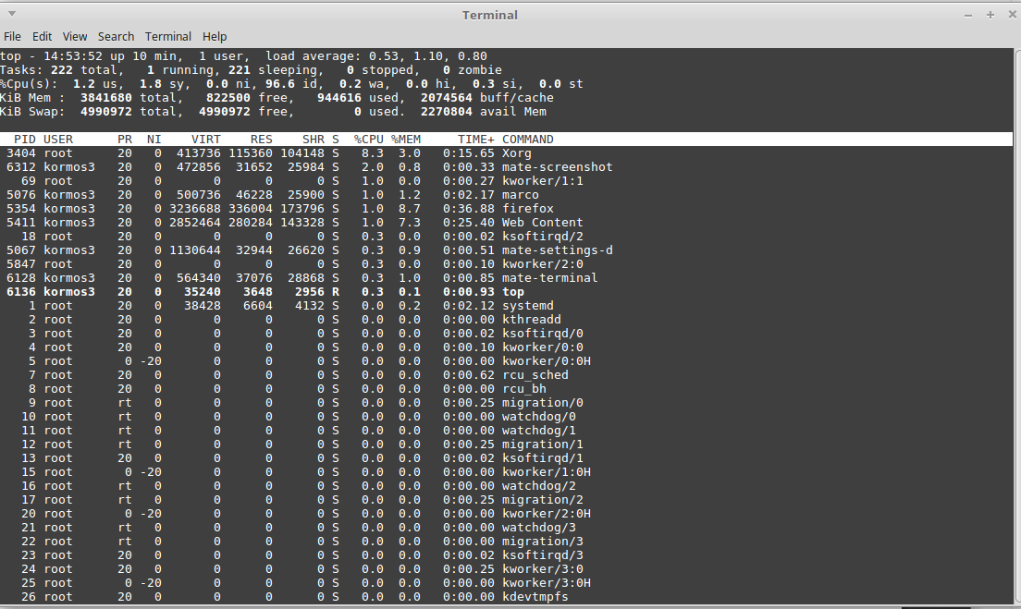

b) Kérdezze learendszer aktivitásrólés a hardverről azinformációkat(ajelentések a folyamatokra, memóriára, blokk input/outputra, CPU tevékenységre és trap-revonatkoznak.)

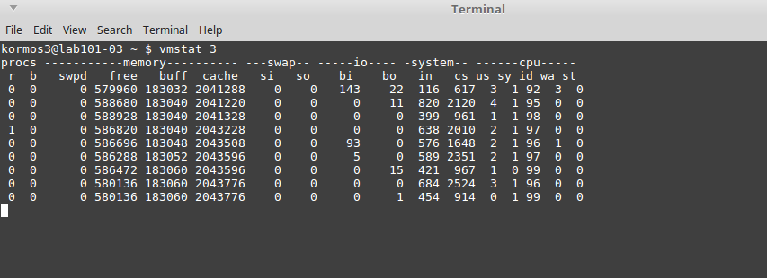
- használjon a parancshoz kapcsolót, amely memória kihasználtságot és a lemez információkatmutatja.

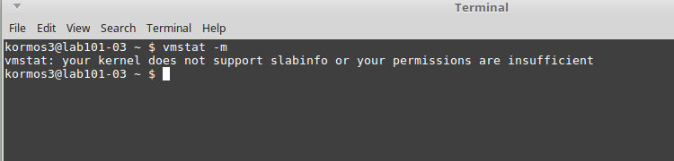
Nem sikerült, mert nincs megfelelő engedély.

-használjon a parancshoz kapcsolót, amely aktív és inaktív memória lapokat mutatja!

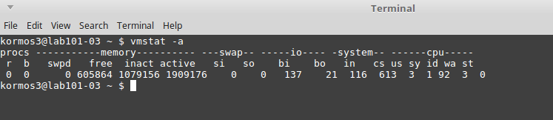

c) Kérdezze leki van bejelentkezve a rendszerbe, és éppen mit csinál.

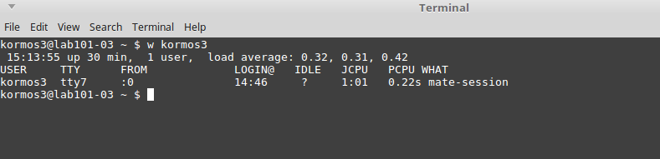
d) Kérdezze lea szerver futásának kezdő idejét.

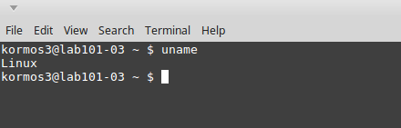

e.) ps-aktuális processzekről készít jelentést.

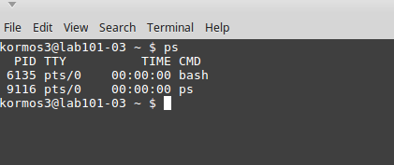

-Kérdezze leaz összes processz kiválasztását!

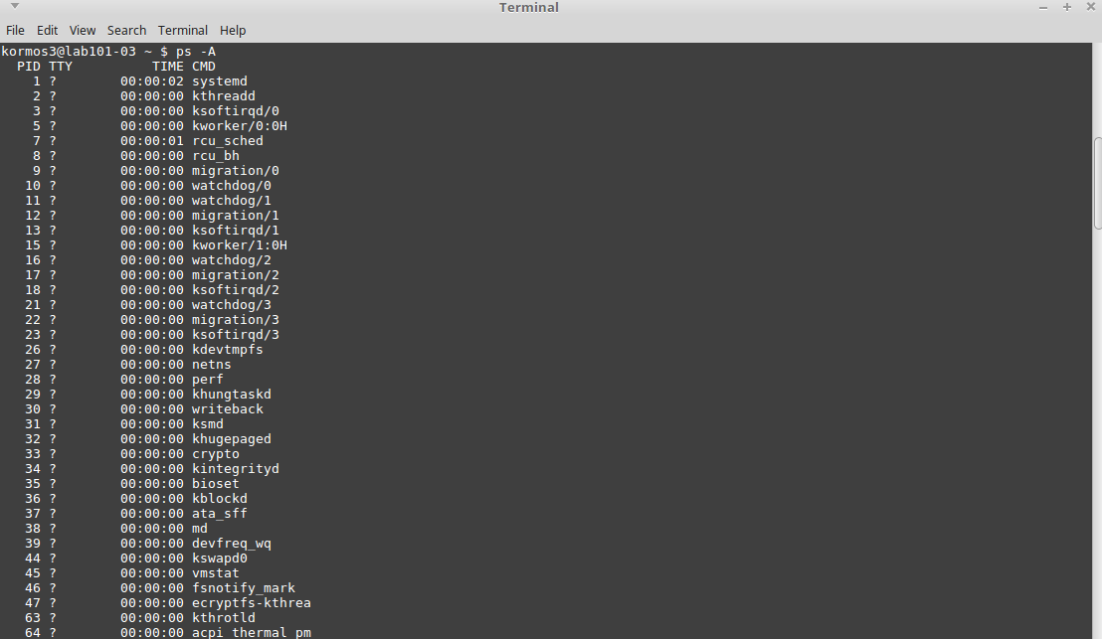
- Kérdezze le az egyes processzek paramétereit!

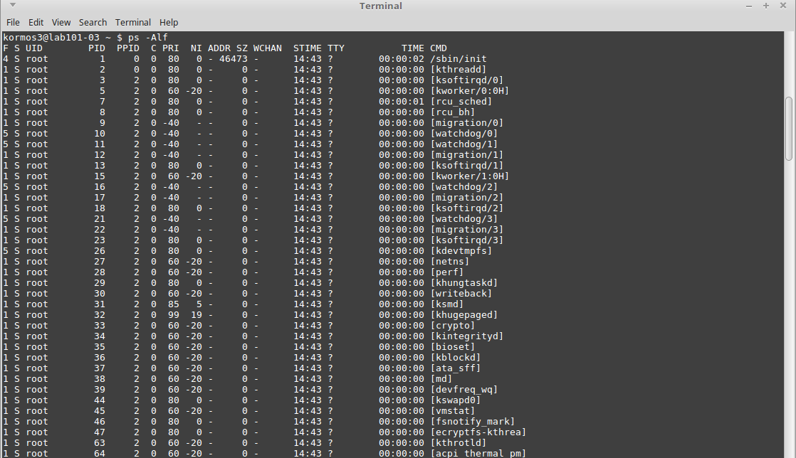

- Kérdezze le az egyes processzek szálait is!

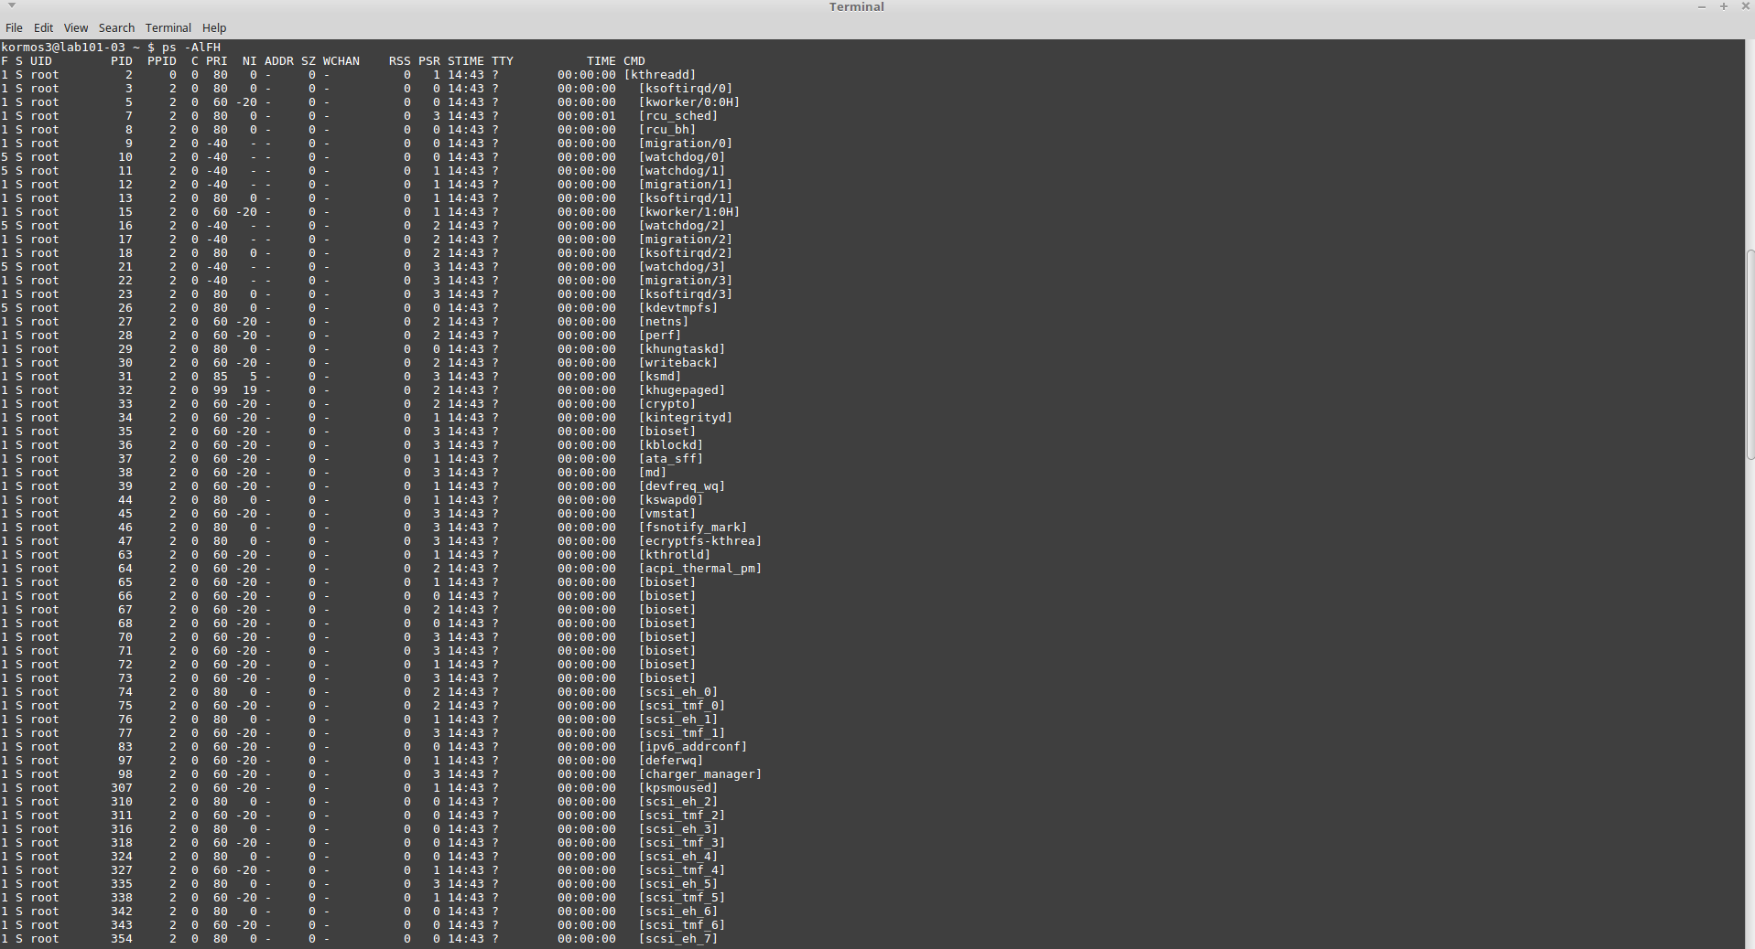
-Kérdezze le a szerver összes processzeit!

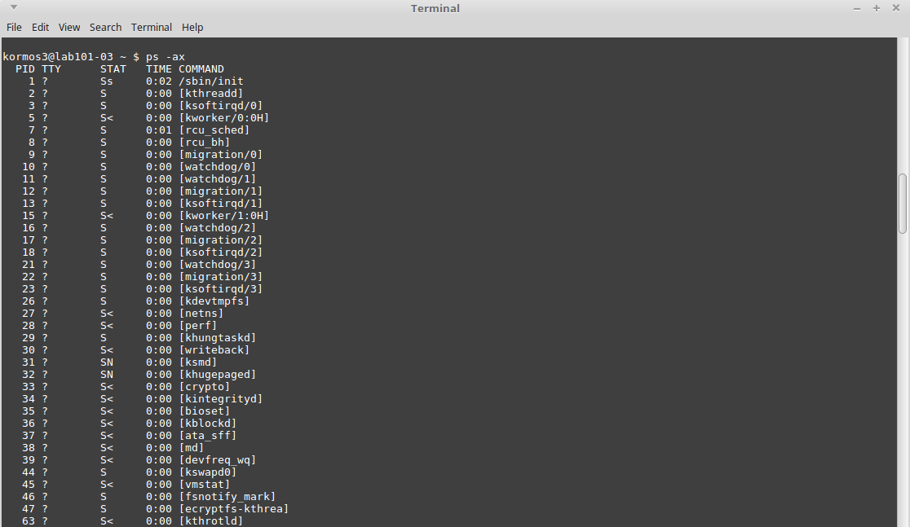
-Kérdezze lemilyen processzek futnak a rendszerben

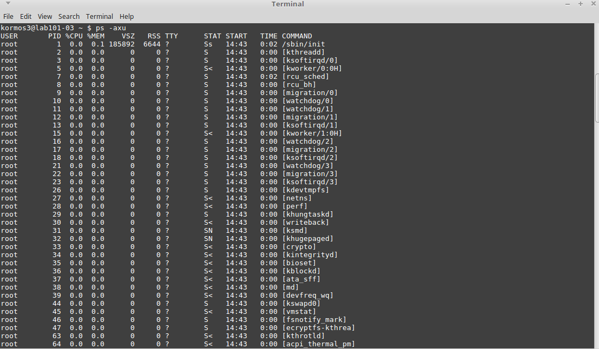

-Kérdezze le a futó processzek listáját fa el rendezésben

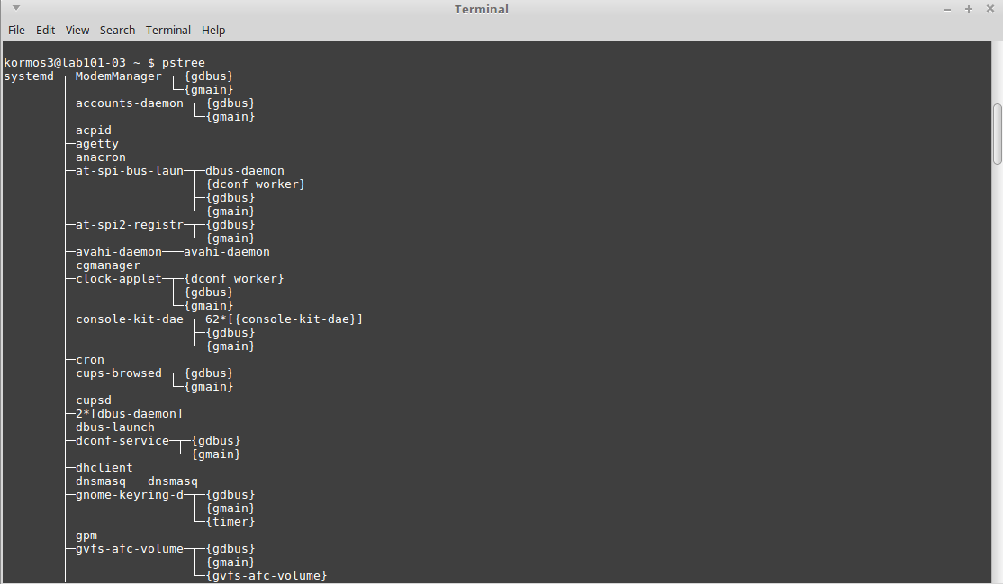

-Kérdezze le egy adott PID nevét:ps -p 1286 -o comm=

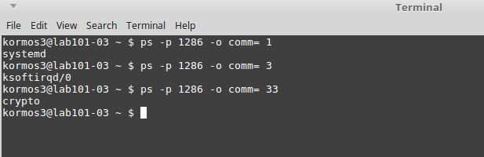

-Kérdezze le az 5 legtöbb CPU memóriát fogyasztó PID.

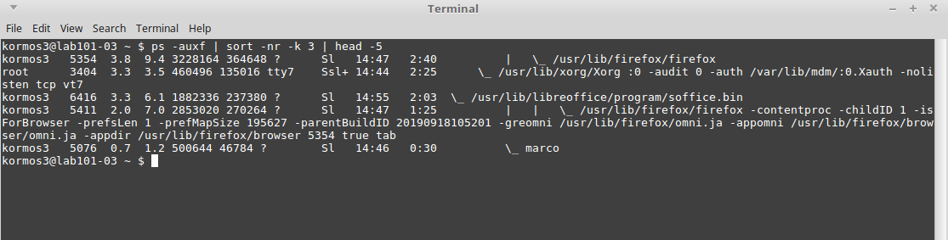
f) Kérdezze le a fizikai memória és a swap által használt és szabad terület, ezek összegét, pufferek, szabad pufferek száma! -$free
Használja a következő opciókat külön-külön[-b,-k,-m,-g,-t,-o,-s,-v]–mit kérdezett le!

-free

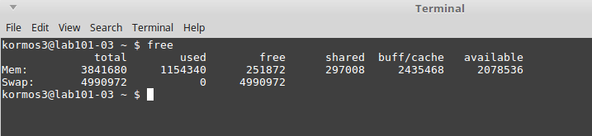
-free -b

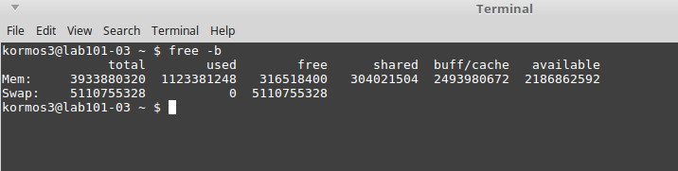
-free -k

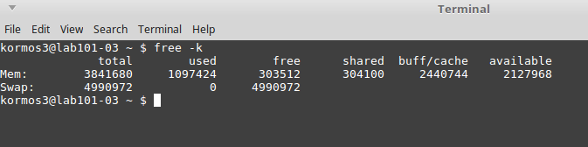
-free -m

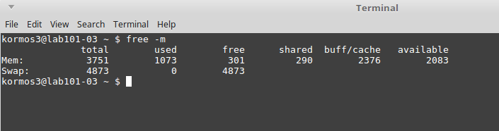
-free -g

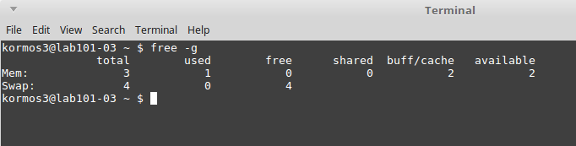
-free -t

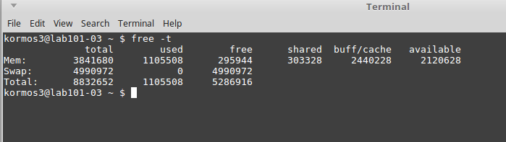
-free -o

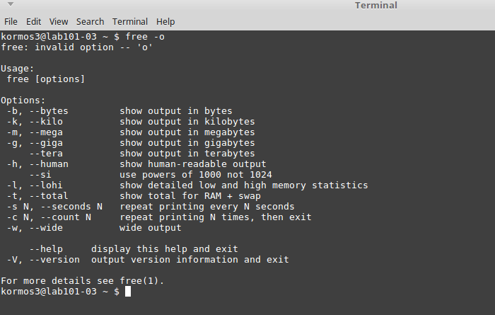

-free -s

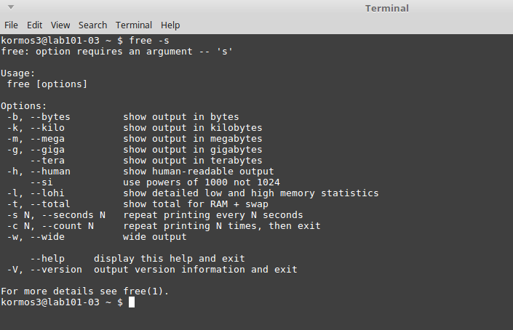

-free -v

